Соловьева Ирина Николаевна
09.11.2021
Группа РЕГ-21
Устно-вводный курс (второй иностранный язык)
Практическое занятие
Устная тема: AMERICAN SYSTEM OF EDUCATION
Грамматическая Тема: DEGREES OF COMPARISON
Задания должны быть выполнены и представлены в личном кабинете студента до 09 ноября 2021 г.
Рекомендуемая литература:
American English for Everyday and Academic Use. Американский вариант английского языка: учеб. пособие для взрослых. Продвинутый курс / отв. ред. Ю.П. Третьяков. С-Пб: Наука, 2005.
Рекомендуемые ресурсы:
https://usefulenglish.ru/miscellany/degrees-of-comparison
Ссылка на онлайн занятие:
http://disrm3.zabgu.ru/b/96y-pem-ahg
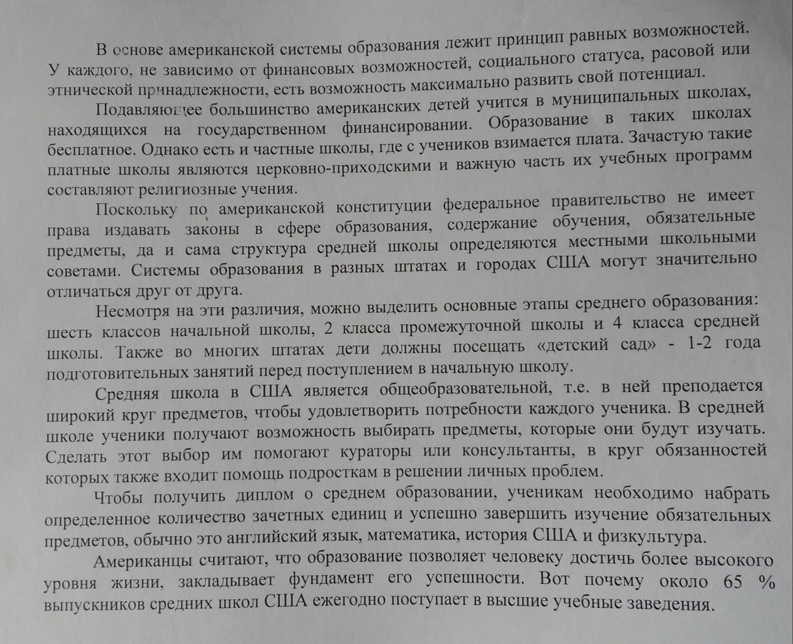
1) Render the text in English

